# 实验环境

*请填写用到的操作系统和主要软件版本。*

Windows 10 Python 3.6.5

NodeJS 10.16.3 Flask 1.1.1

Pycharm 2019.1.3

# 实验过程

*图文并茂展示实验过程和结果。*

## 系统功能

*请结合文字、表格、截图等方式，清晰描述小型管理信息系统的功能。基本功能以外的功能请用*标志。*

订单管理、用户管理、商品的增删改查、登录安全、购物车

初始界面：

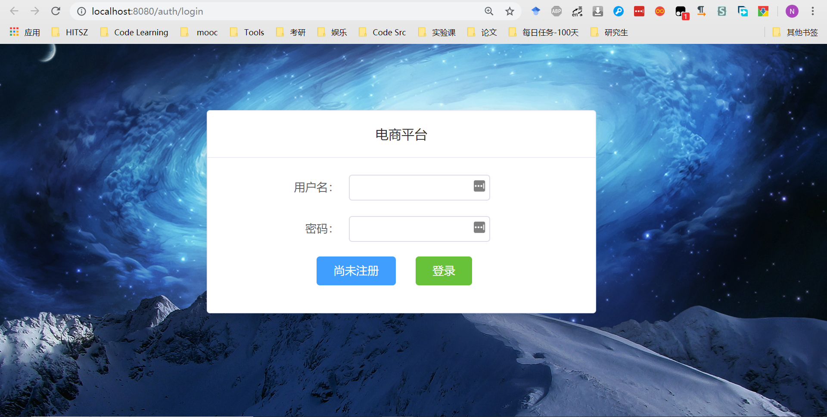

若没有账号，选择尚未注册

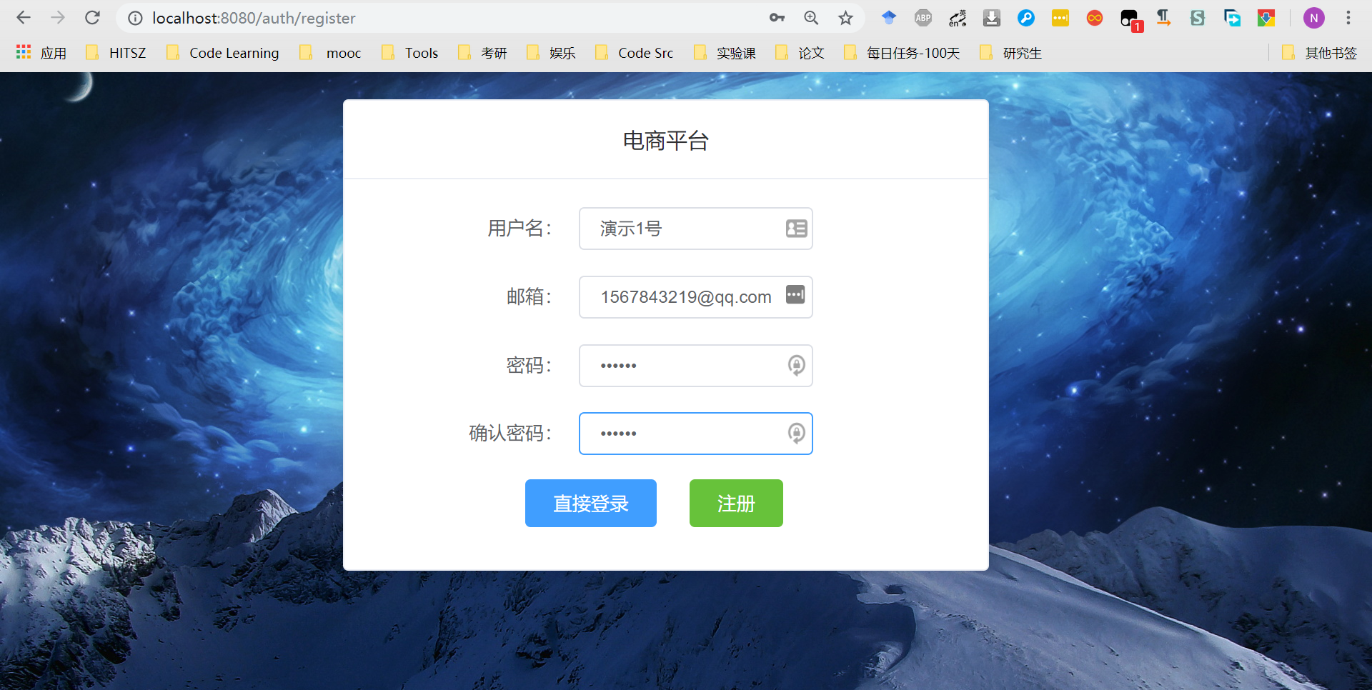

注册成功后跳转进入登录页面

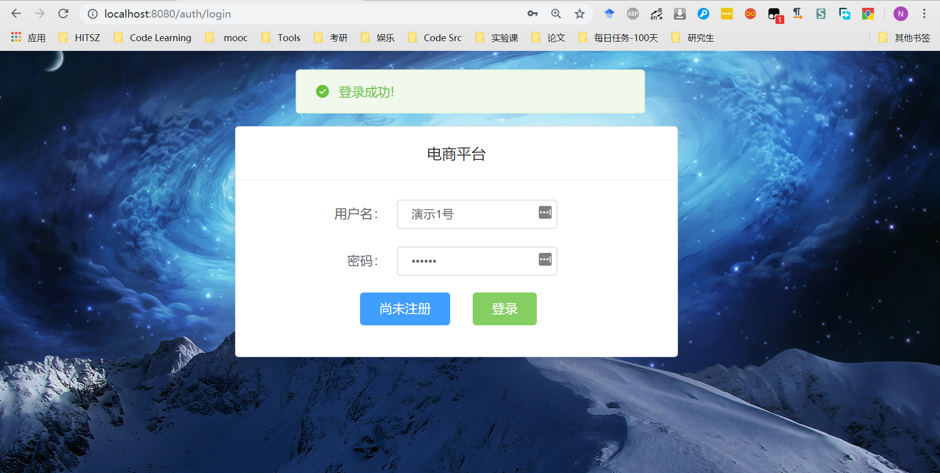

登录时用户名或密码输入错误

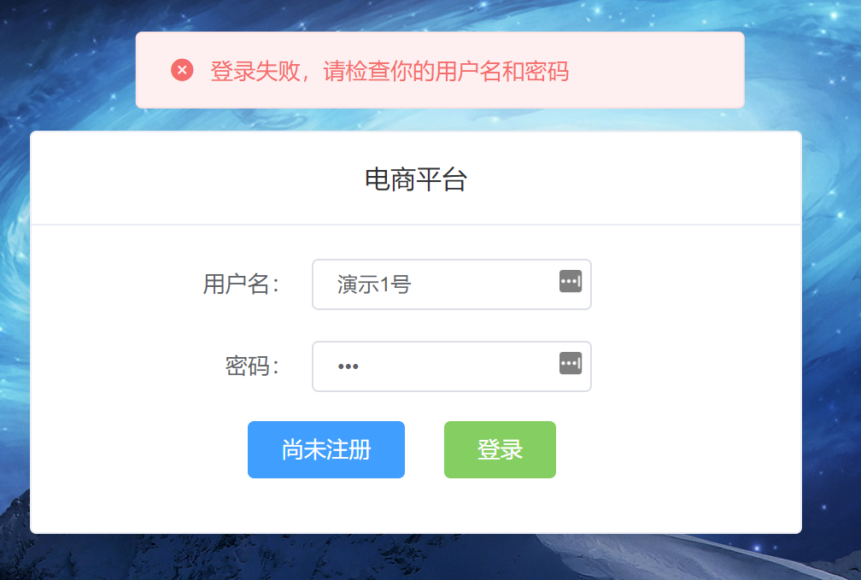

登录成功后进入系统首页，右上角可以设置个人信息或登出

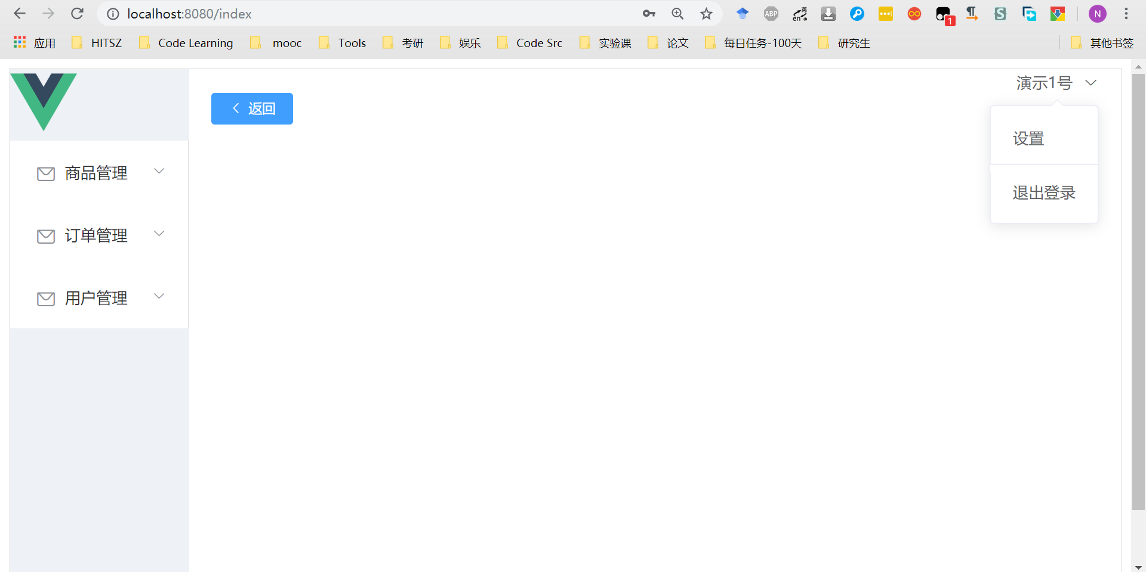

点击设置，编辑个人信息

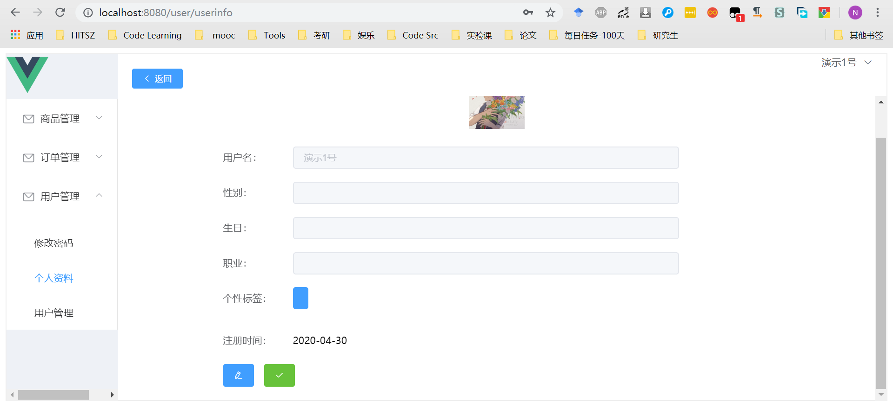

编辑成功后提交即可

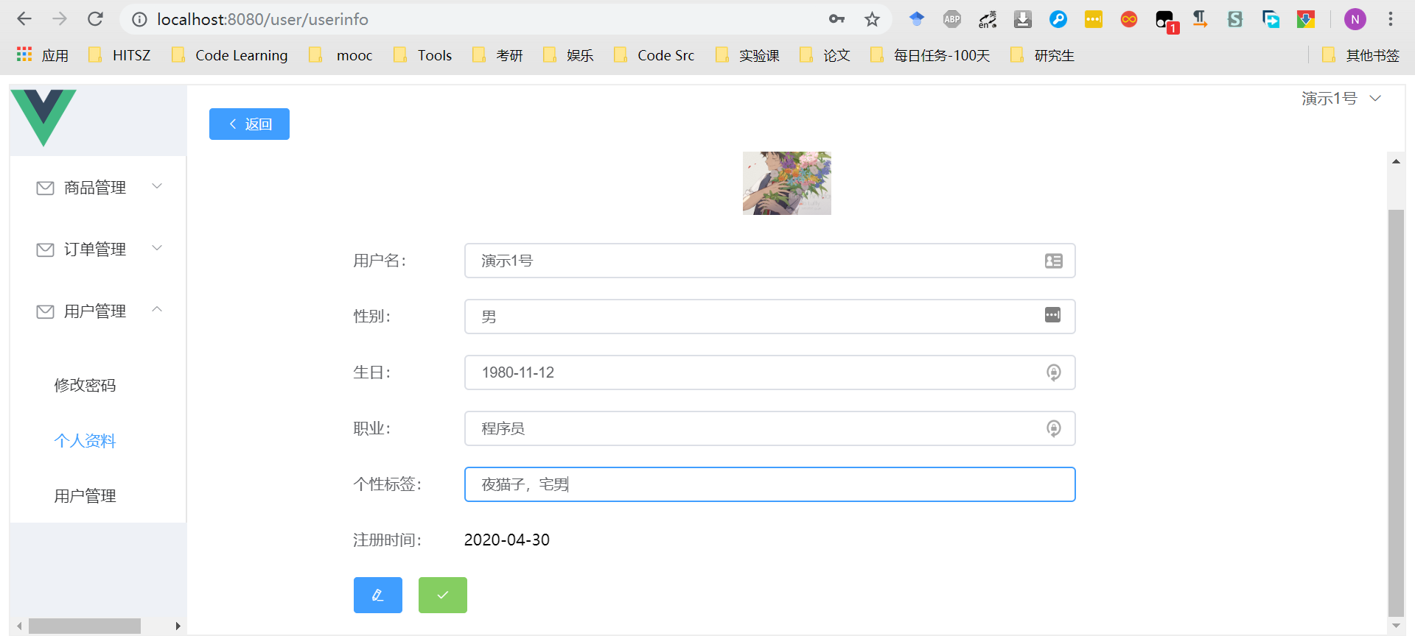

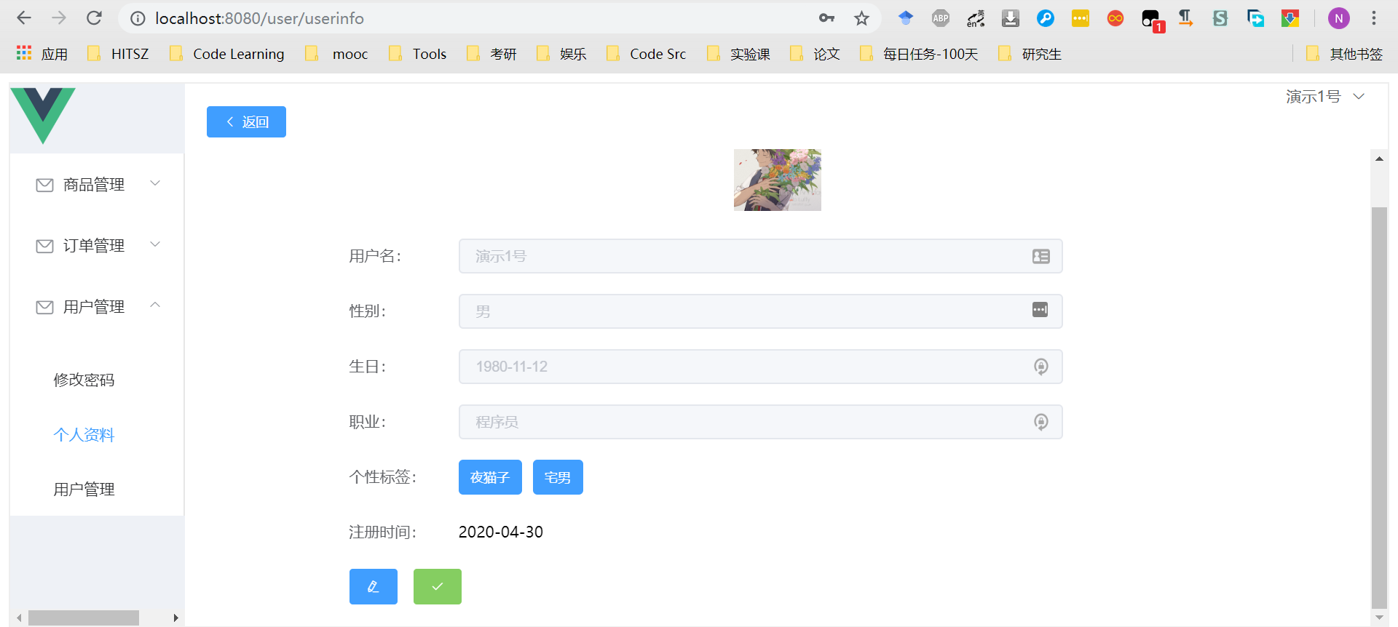

用户可以在密码修改界面修改密码

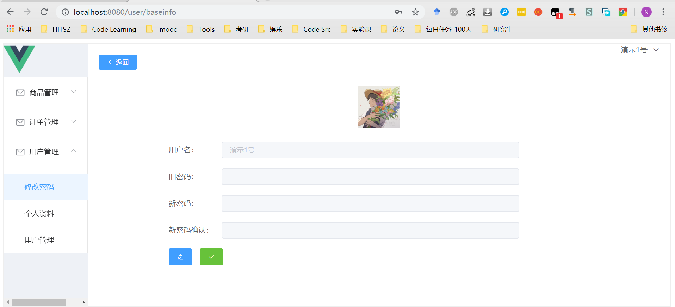

所有密码都采取md5加密传输

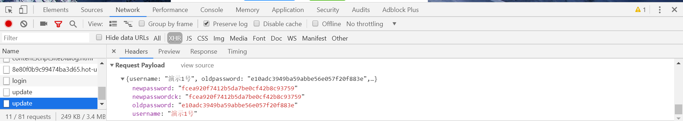

密码修改成功后，需要跳转回登录界面，重新登录

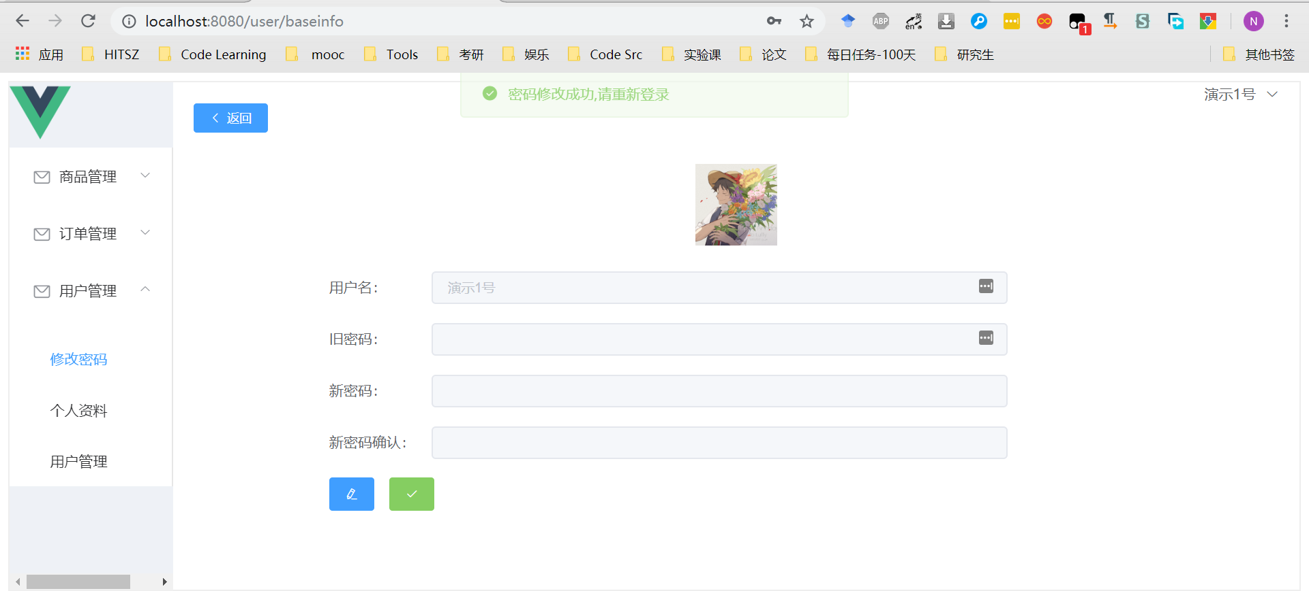

旧密码输入错误，或者新密码和确认密码输入不一致，则修改失败：

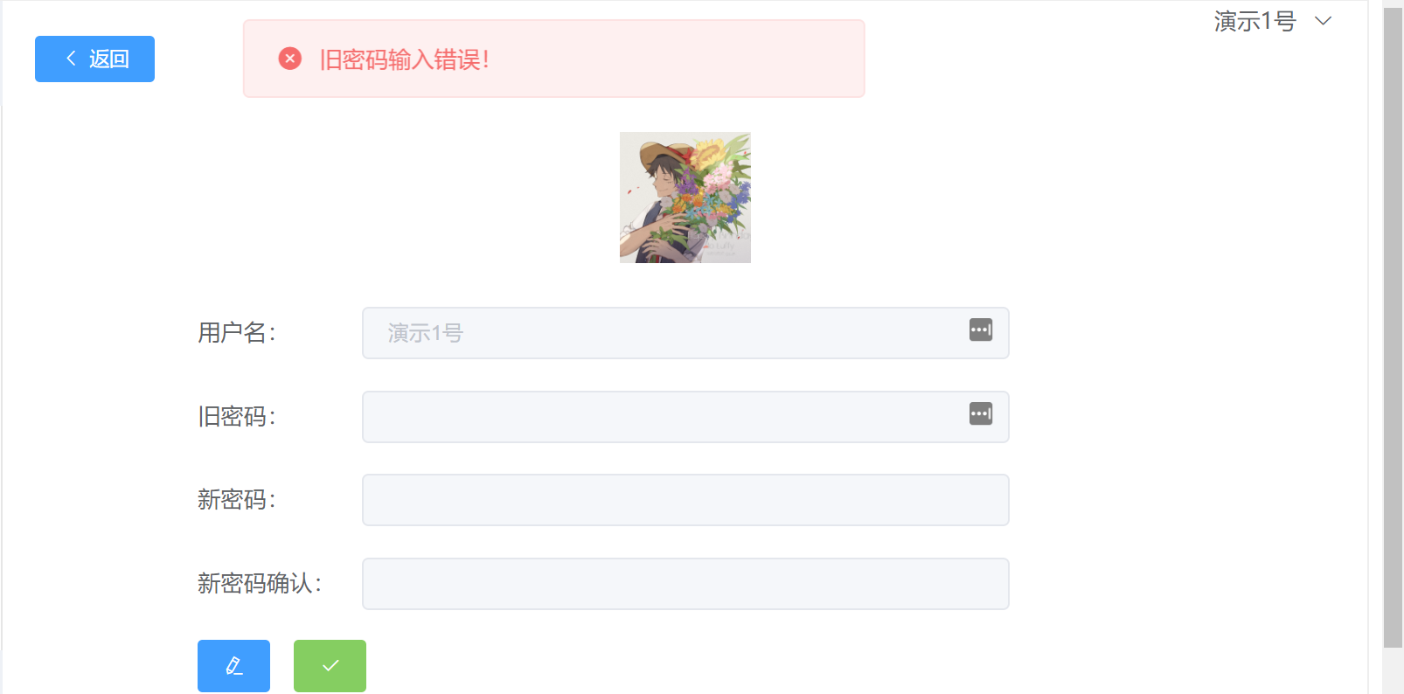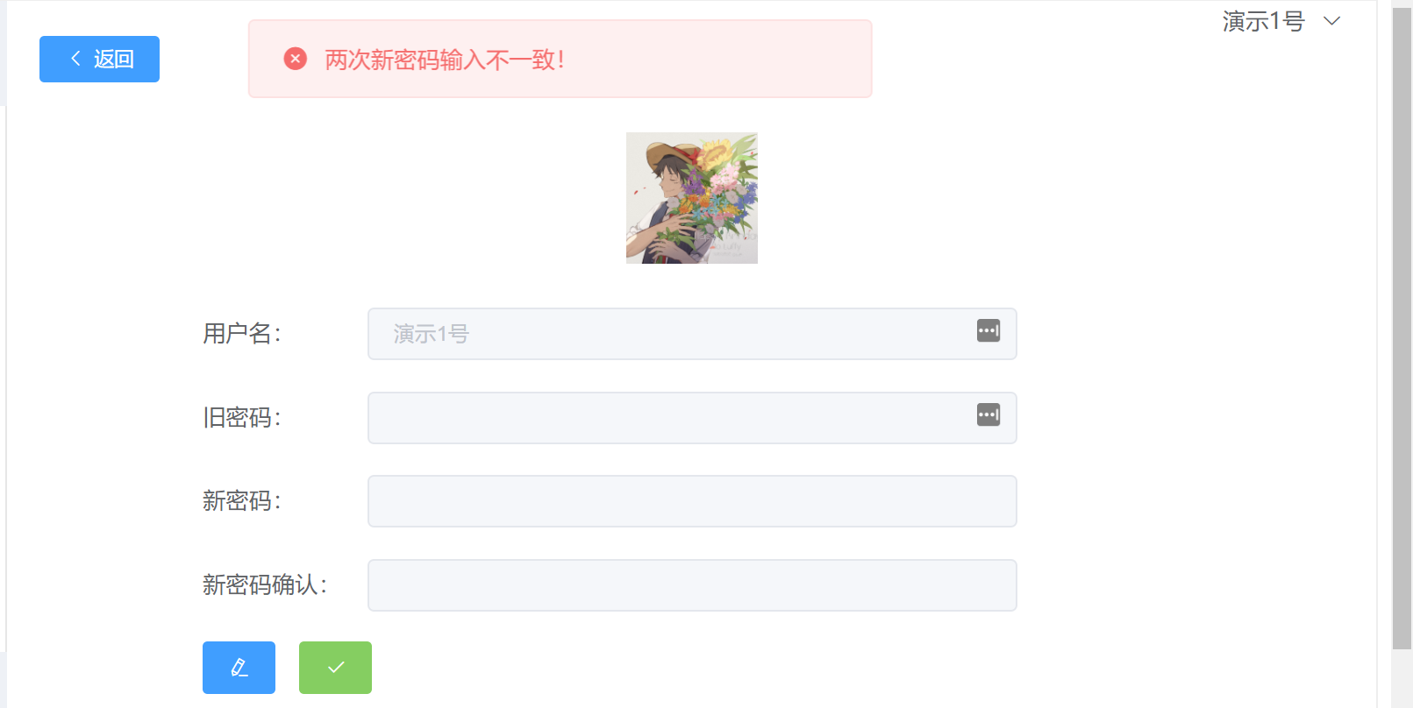

商品选购界面，默认展示全部商品

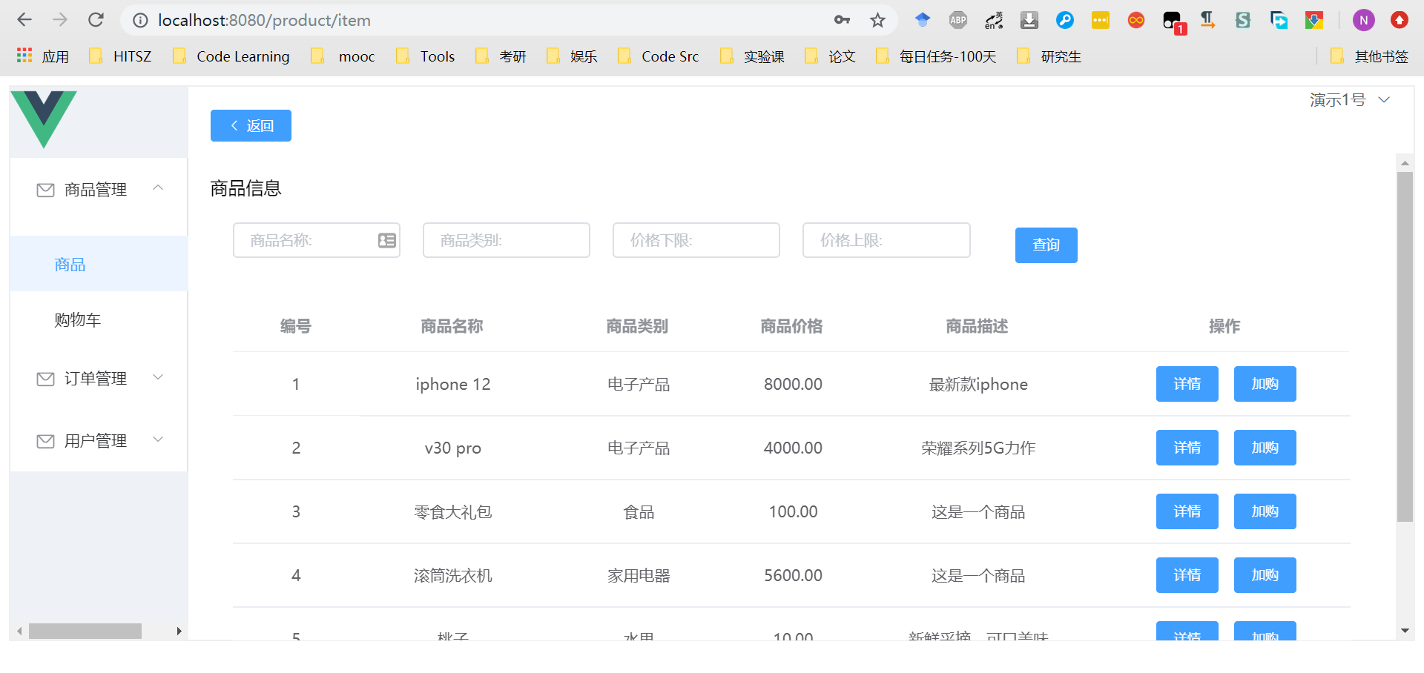

输入筛选信息，点击查询，可以筛选出所需的商品

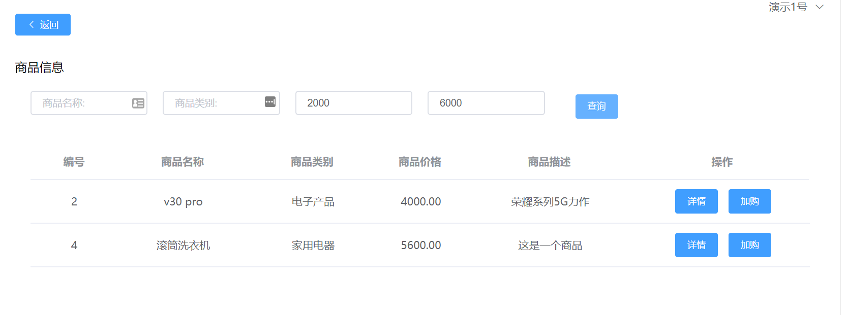

点击详情，可以查看对应商品详情

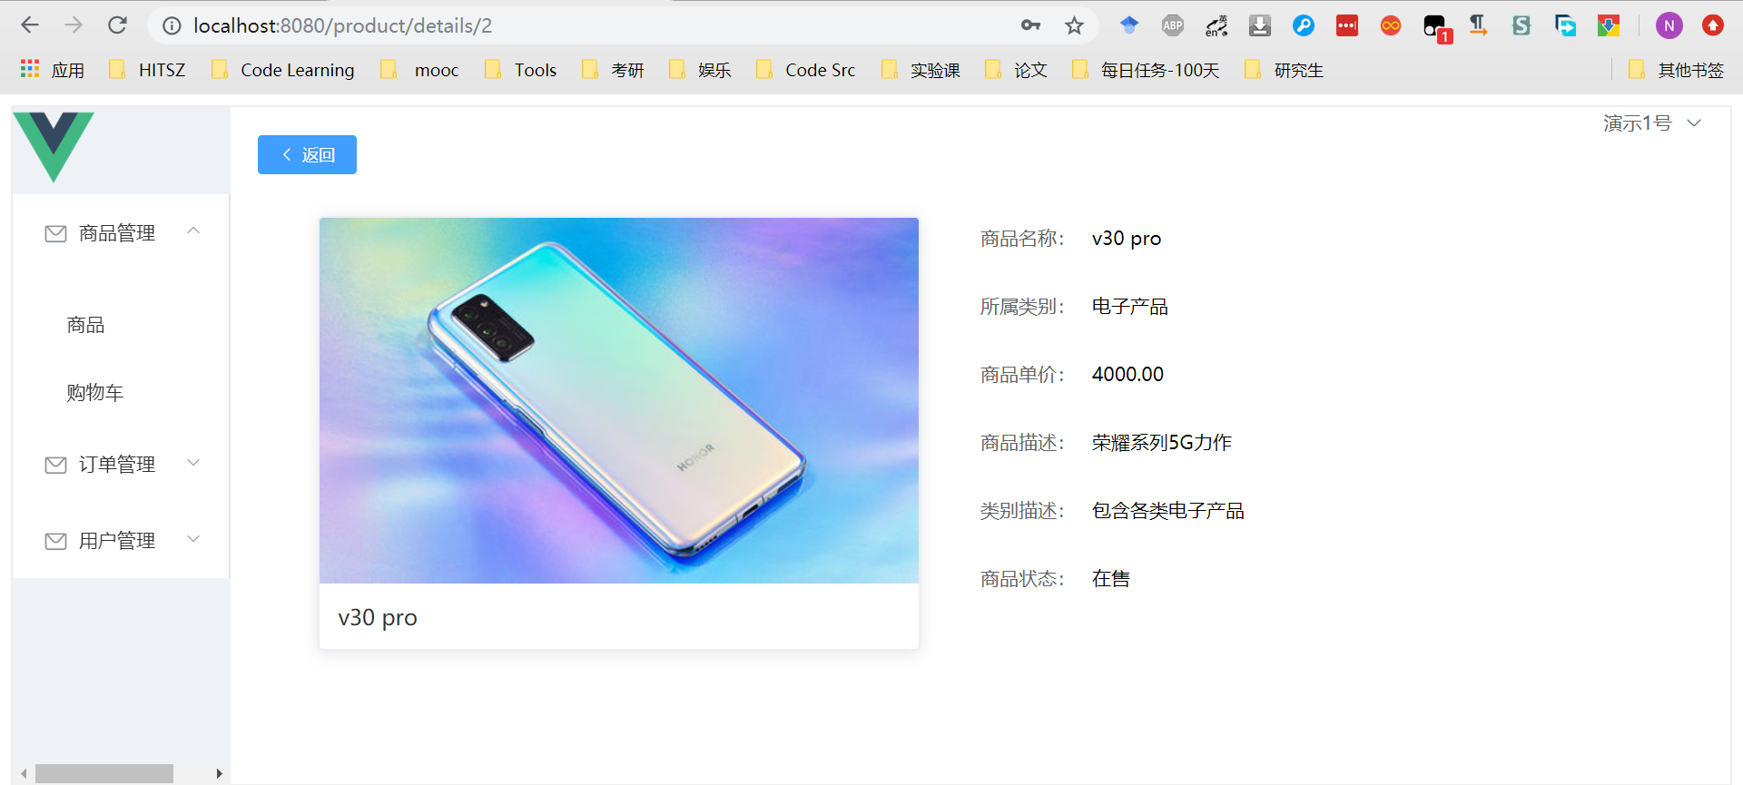

点击加购，可以将商品添加到购物车中，可以在商品界面多次加购，或者直接在购物车中调整商品数量

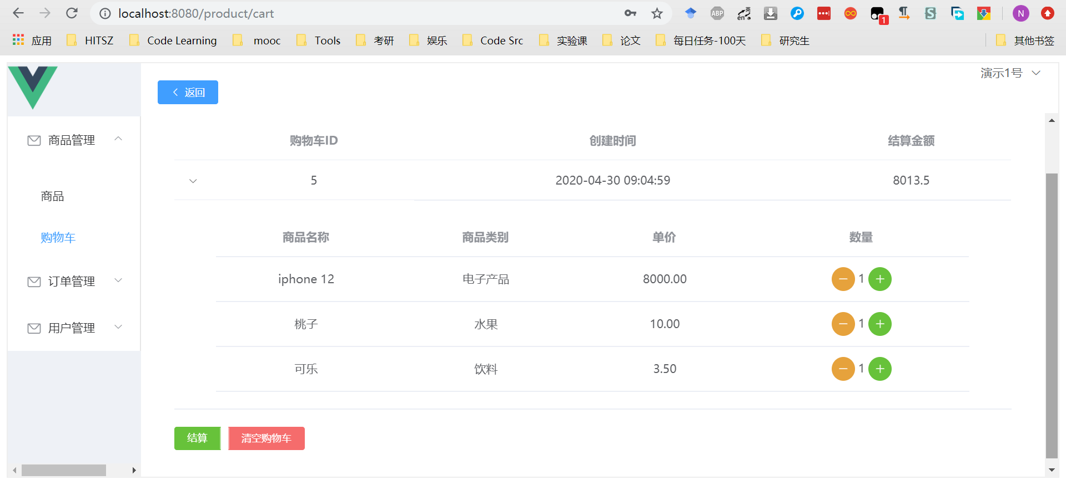

点击结算，进入订单结算界面

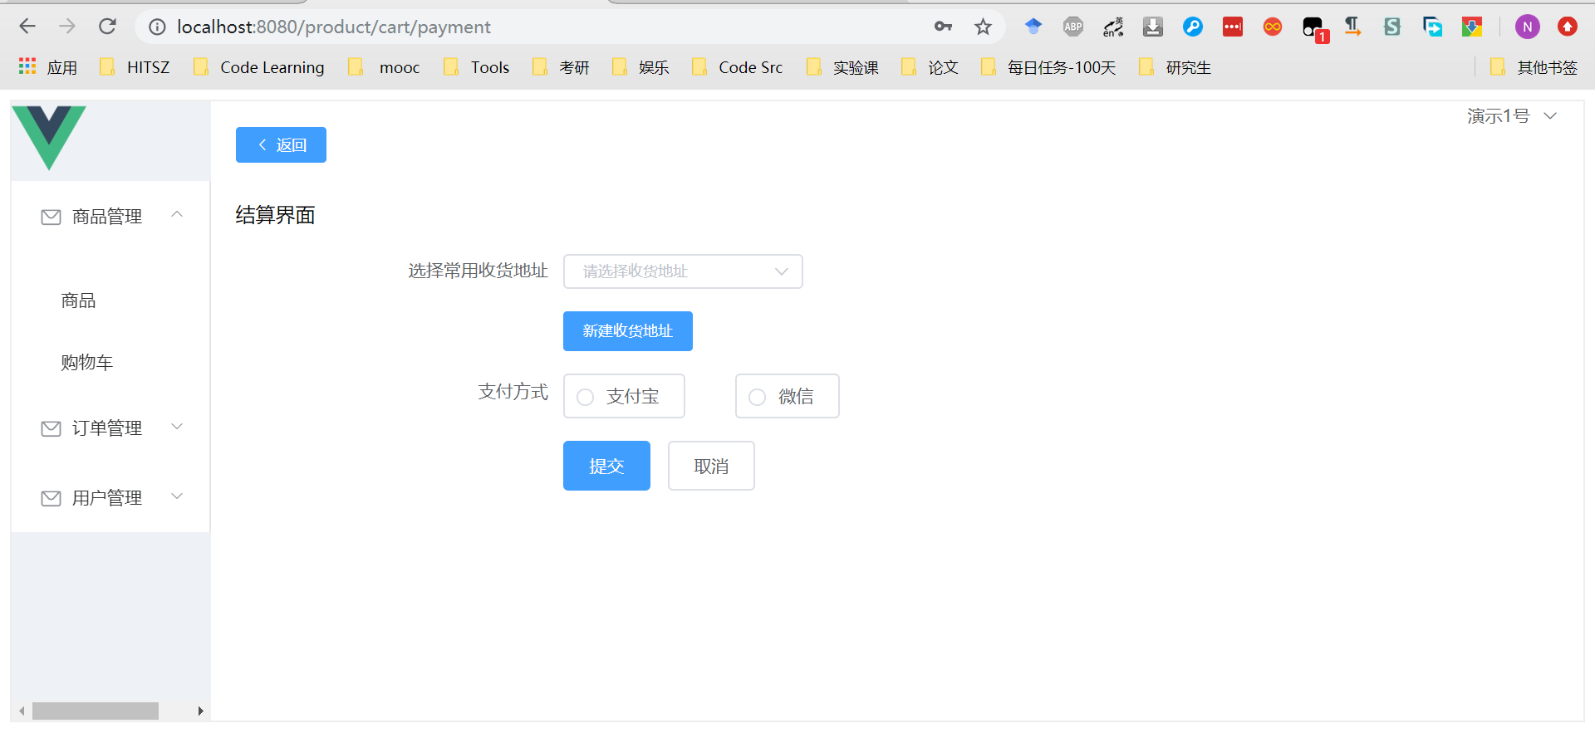

若没有已保存的收货地址，则可以新建收货地址

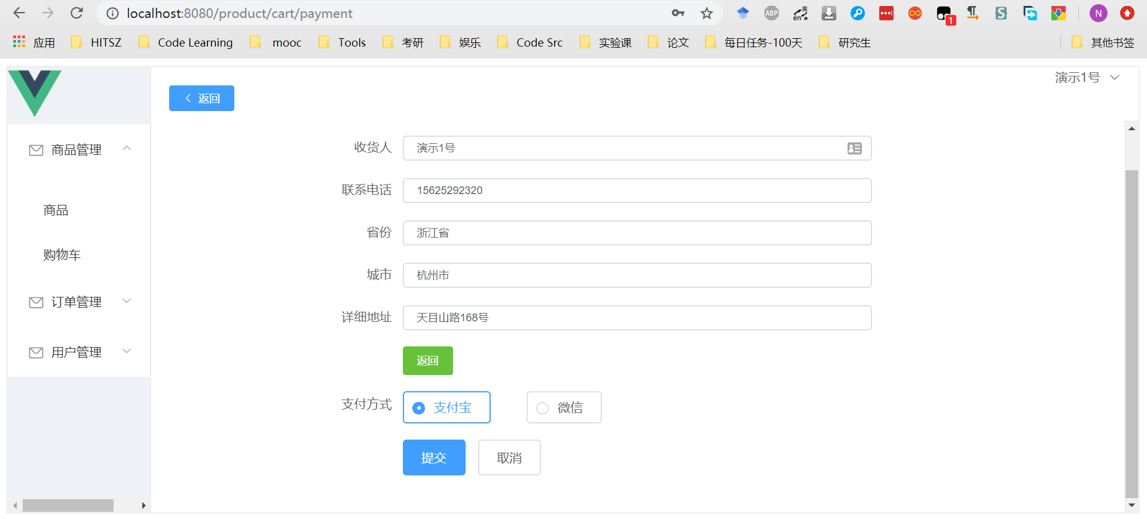

订单提交成功后，返回购物车界面，购物车清空

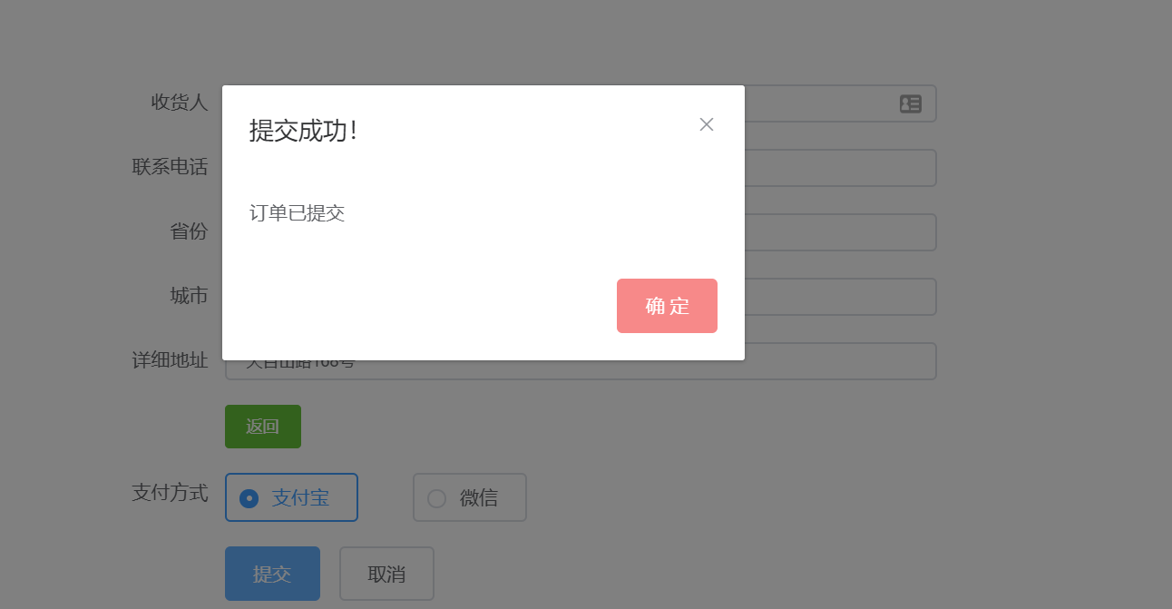

用户可以在订单管理条目中，查看自己的所有订单

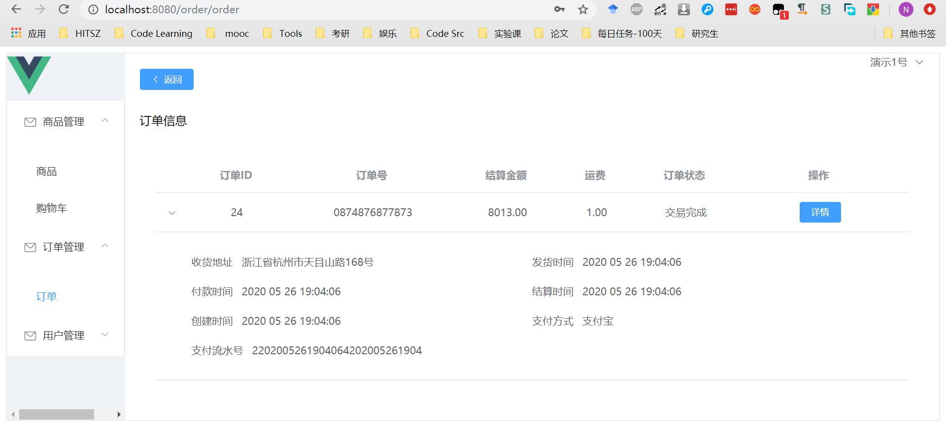

点击详情，即可查看订单详情

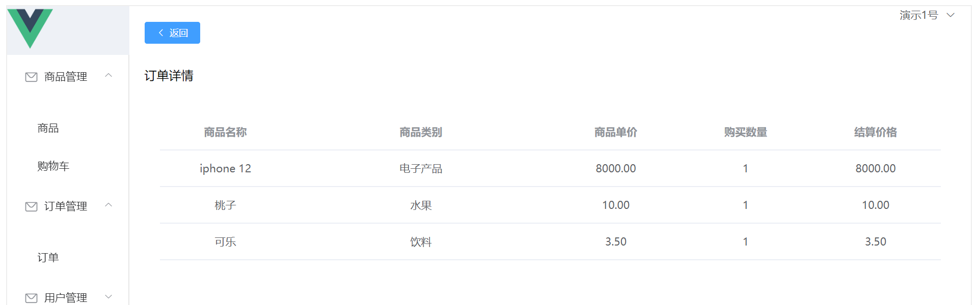

登入超级用户账号root，可以进行用户管理

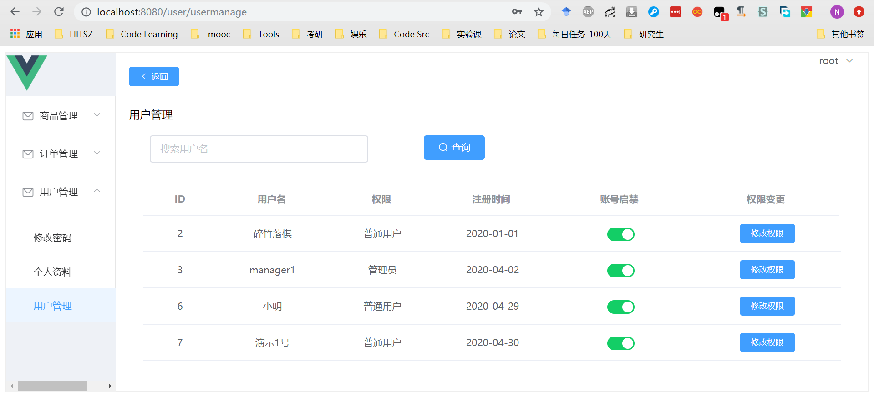

可以启用或禁用普通用户和管理员，也可以修改用户权限，将普通用户提升给管理员，或者将管理员账号降为普通用户。

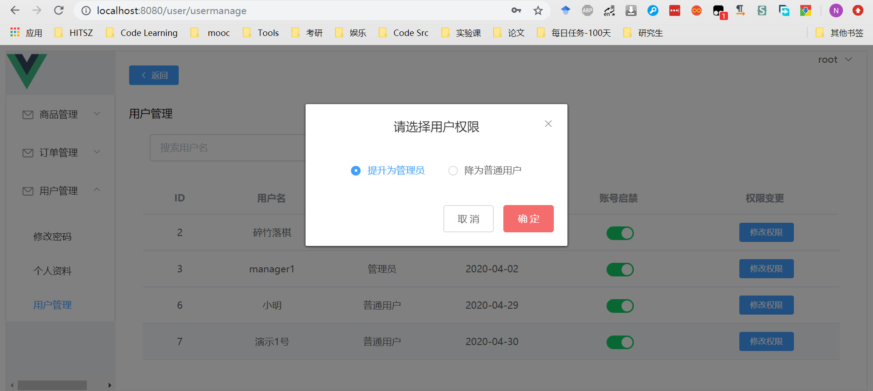

账户被禁用后，则无法修改其权限，且解禁后自动变为普通用户

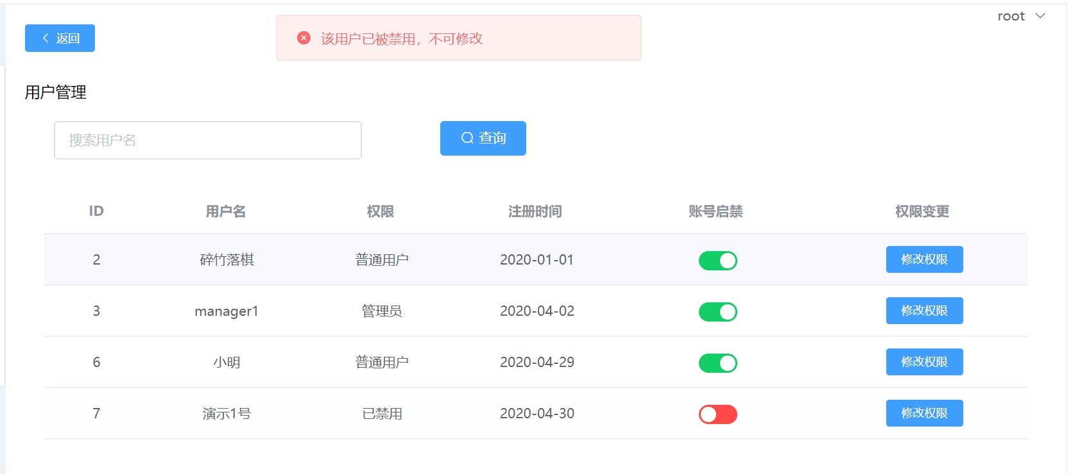

超级用户root或管理员账号能够添加、修改、删除商品

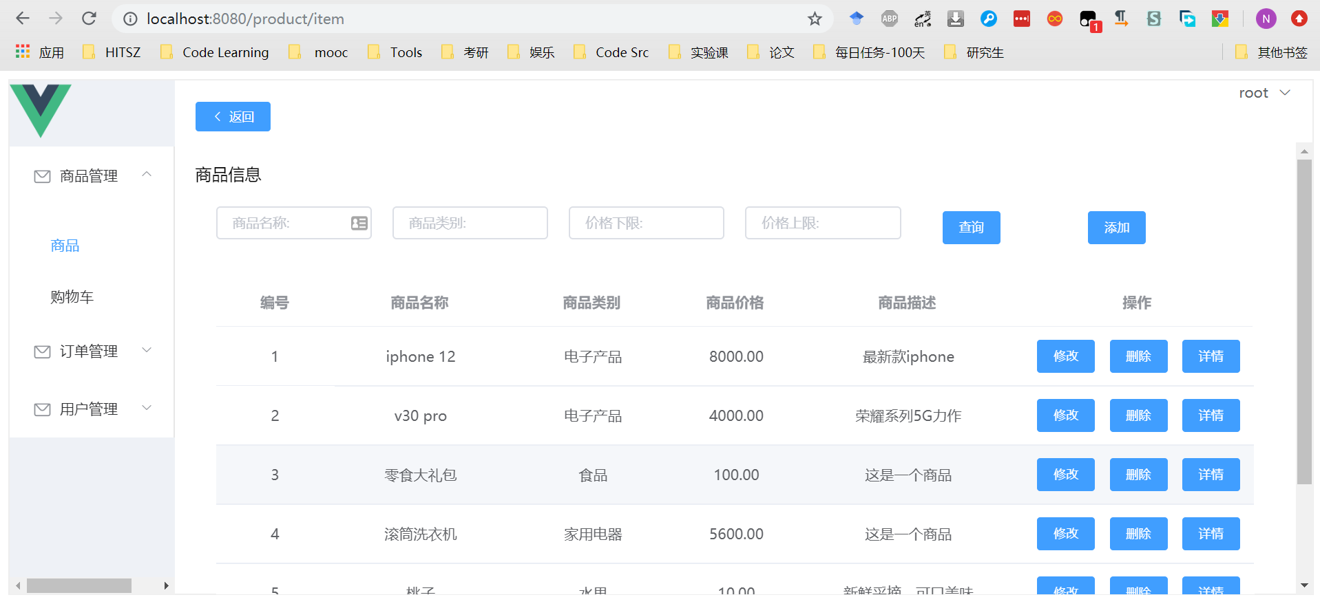

新增商品，其中商品图片可以通过“路过图床”网站上传，再获取链接，商品类别需要从已有类别中选取，否则，需要先新建商品类别。

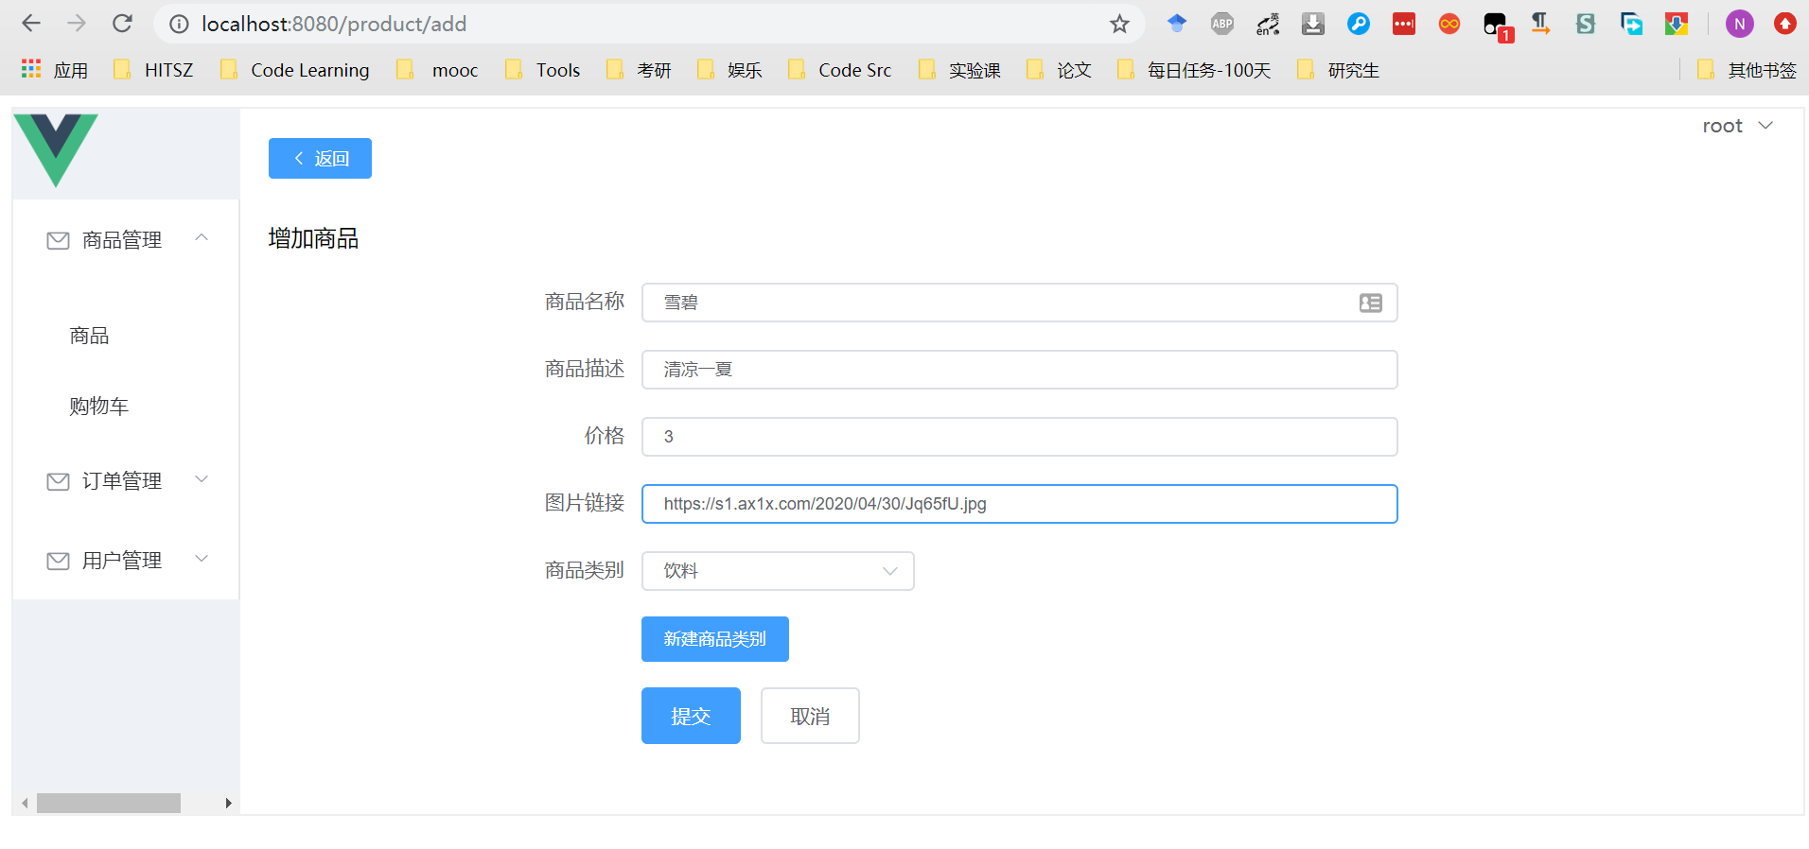

商品添加成功后，返回商品展示界面

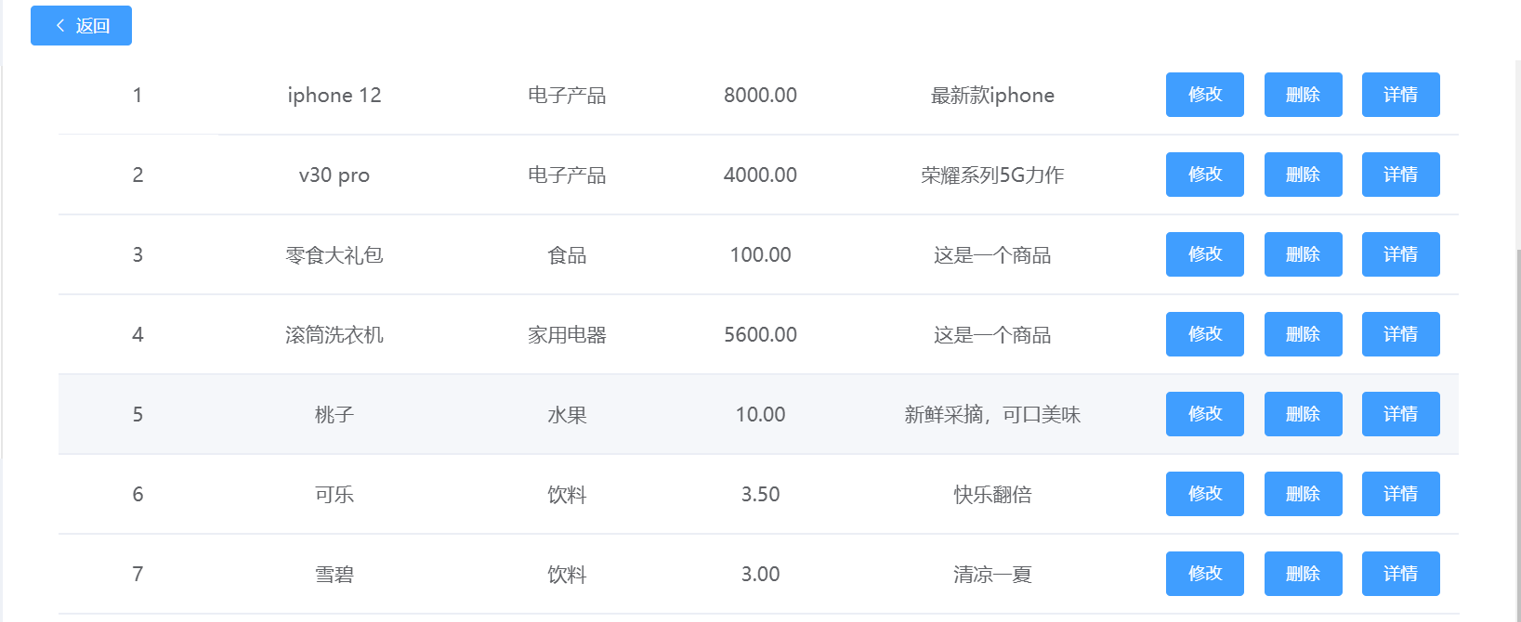

新建商品类别页面如下：

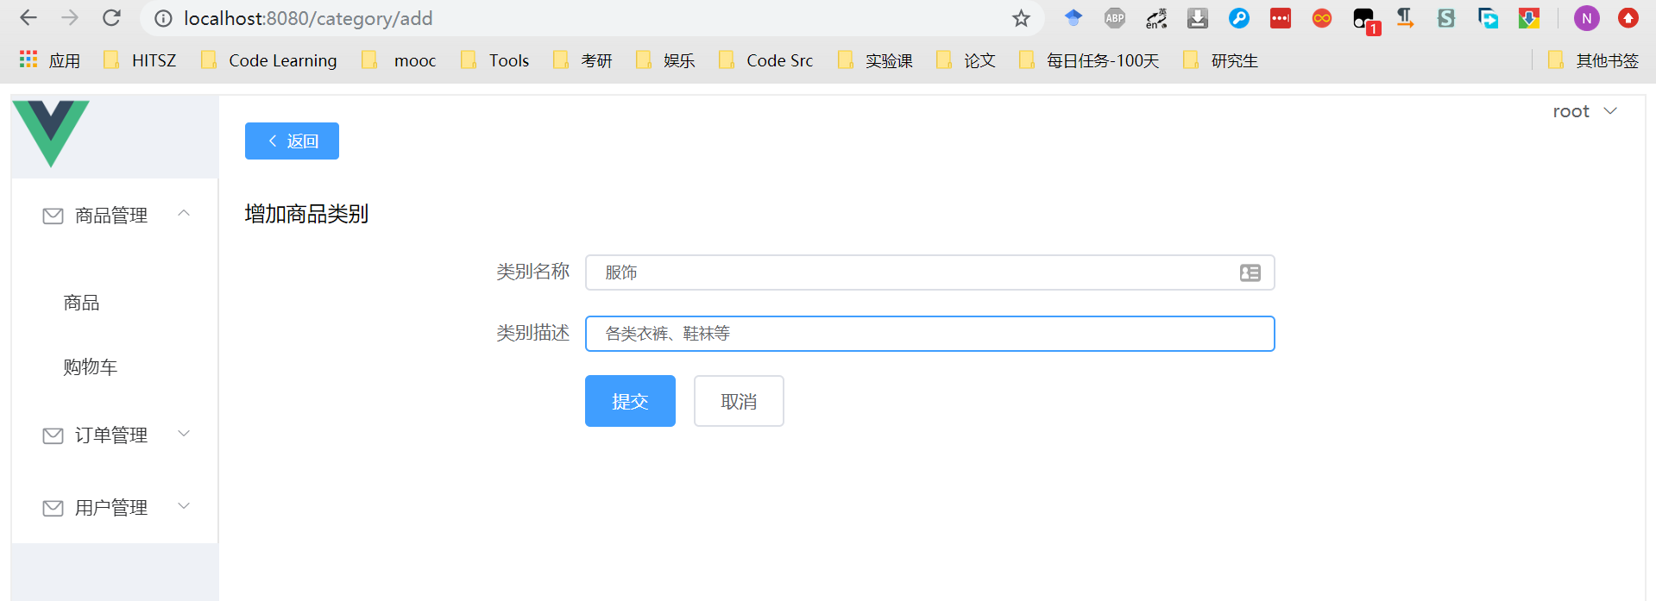

点击修改，进入修改商品信息的界面

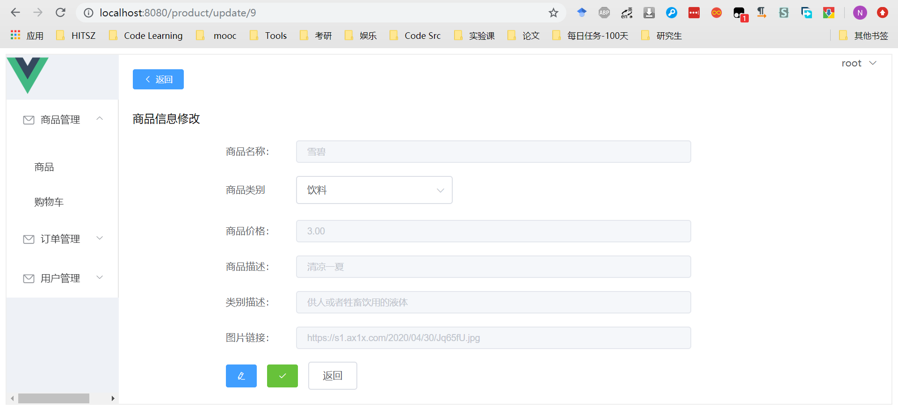

点击编辑即可修改，点击完成即可提交。下面将雪碧价格改为4元。

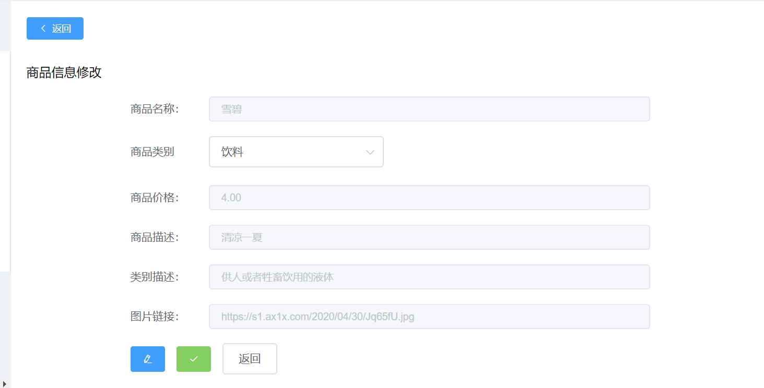

修改成功

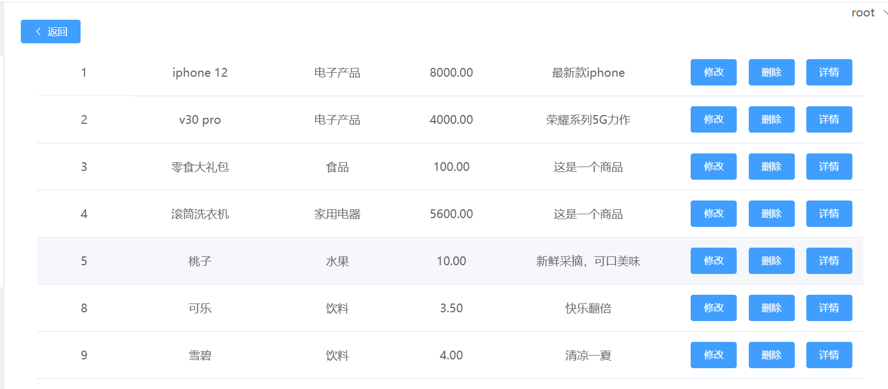

点击删除按钮，即可删除对应的商品，下面删除雪碧

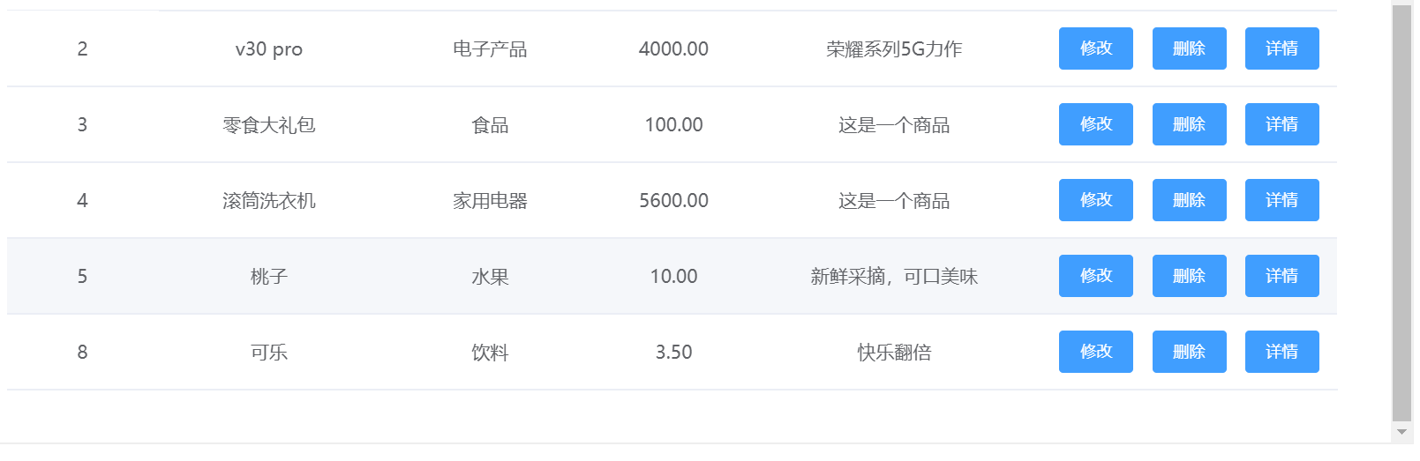

## 数据库设计

*要求：截图务必清晰，如果图太大可分块展示。如果看不清截图会影响成绩。*

### ER图

*请截图ER图总图。*

分块展示如下：

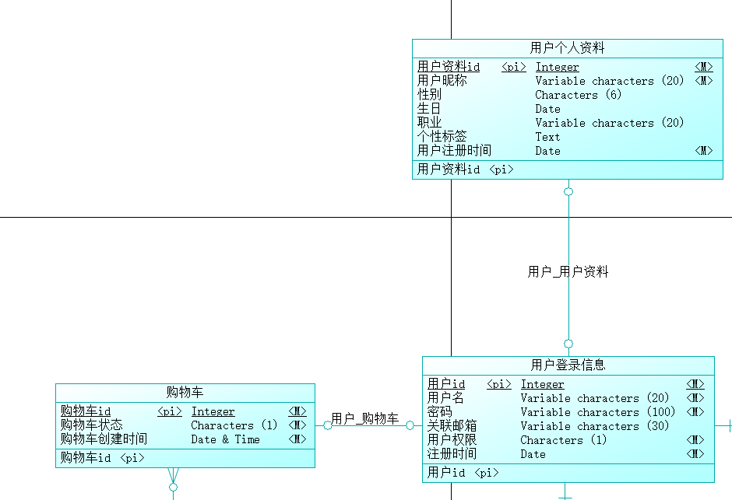

-----------------------------------------------------------------------------------------------------------

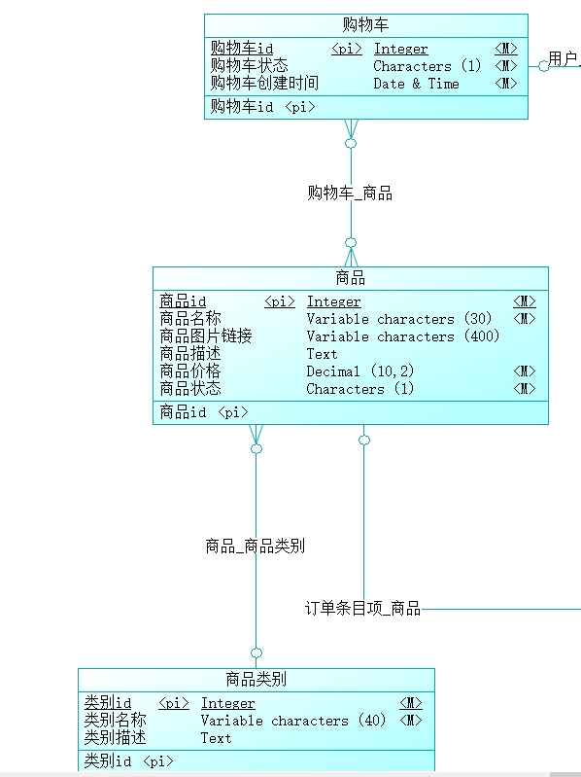

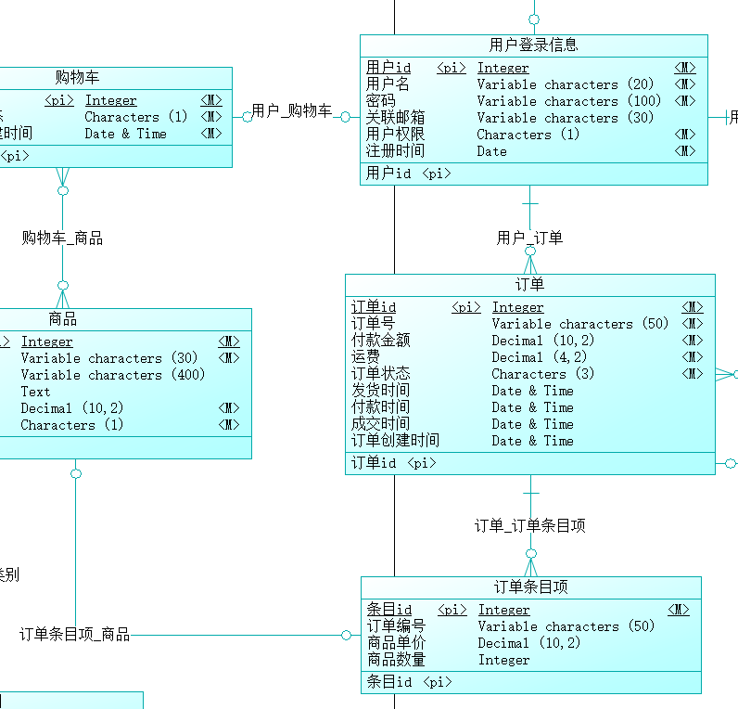

-----------------------------------------------------------------------------------------------------------

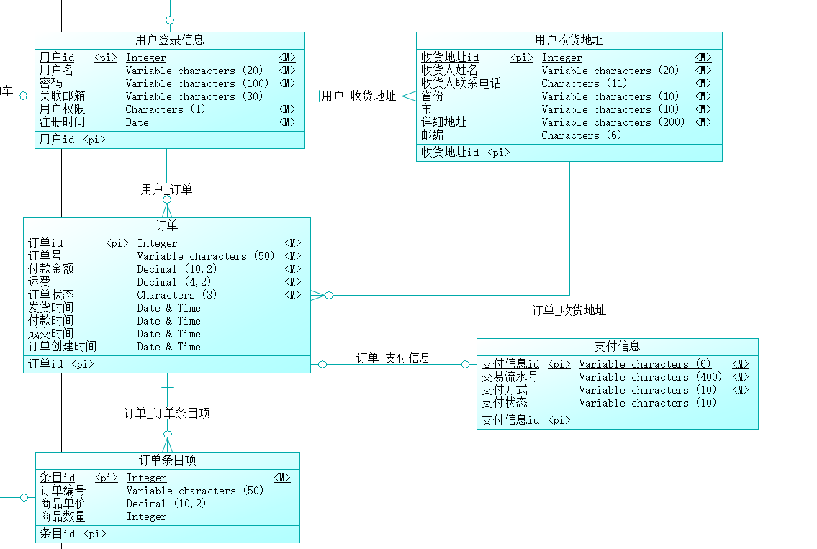

### LDM图（附加题）

*请截图LDM图总图。本节为附加题，选做。*

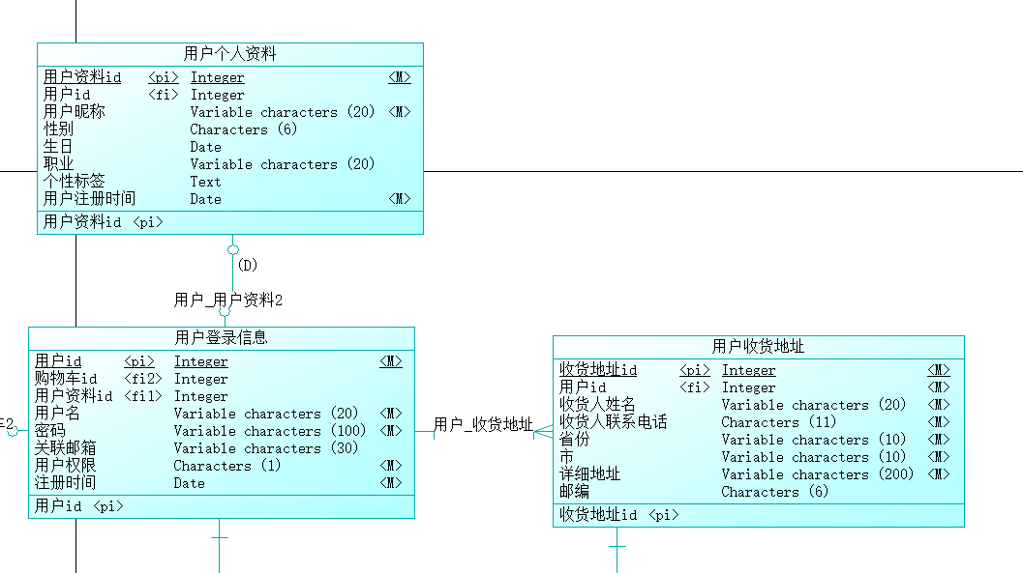

-----------------------------------------------------------------------------------------------------------------

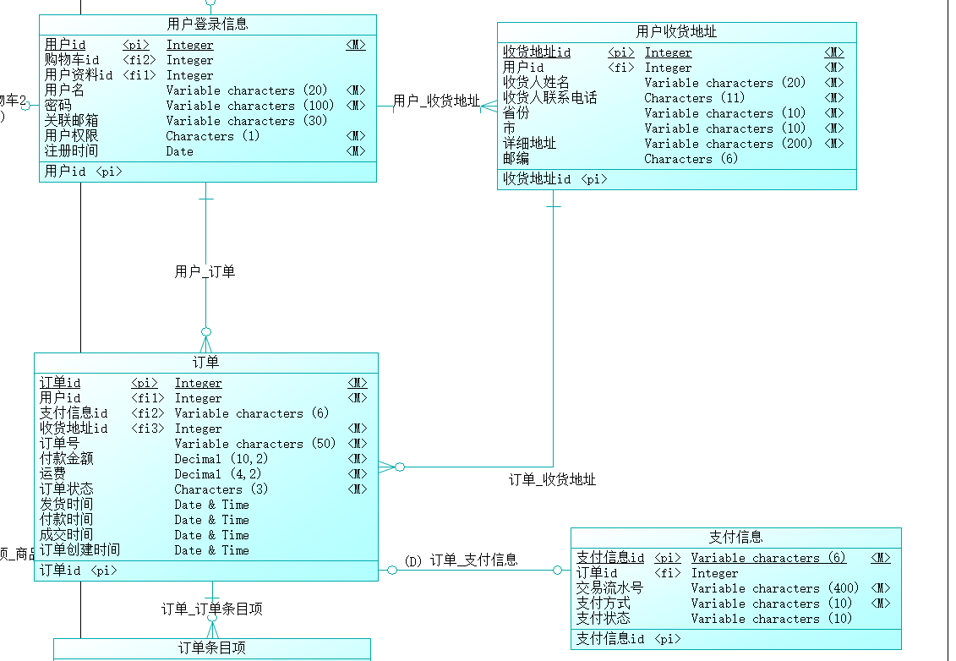

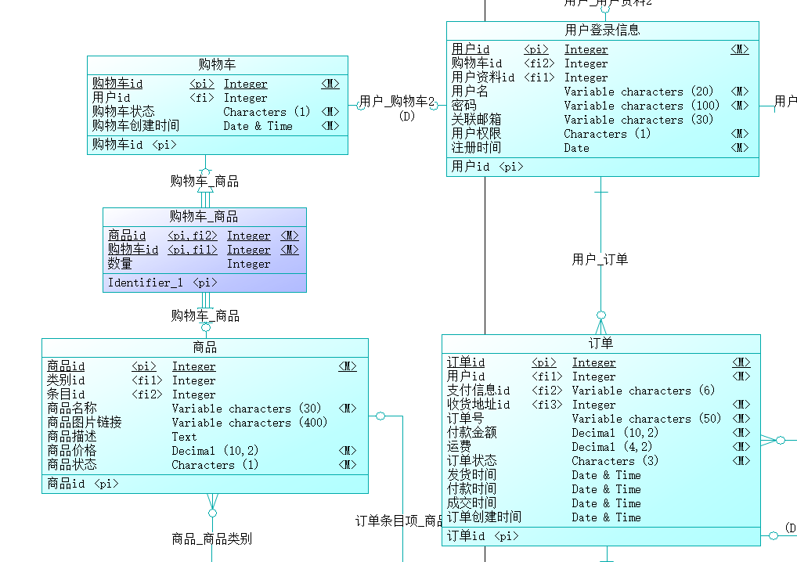

-----------------------------------------------------------------------------------------------------------------

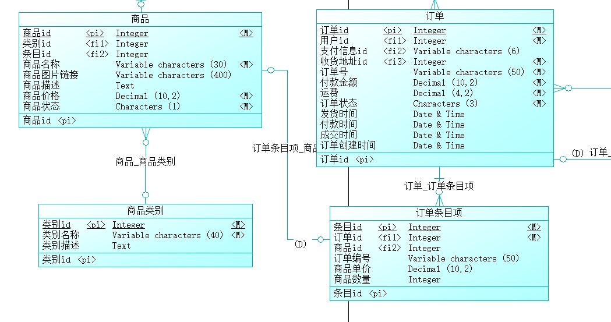

### PDM图（附加题）

*请截图PDM图总图。本节为附加题，选做。*

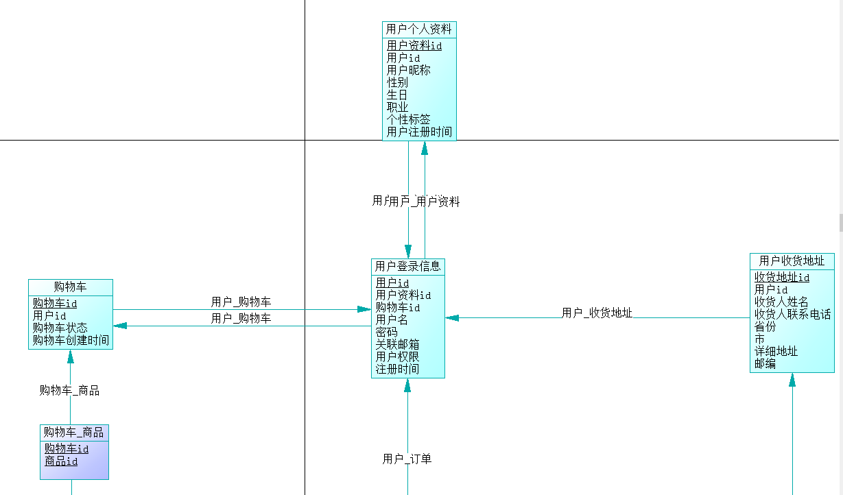

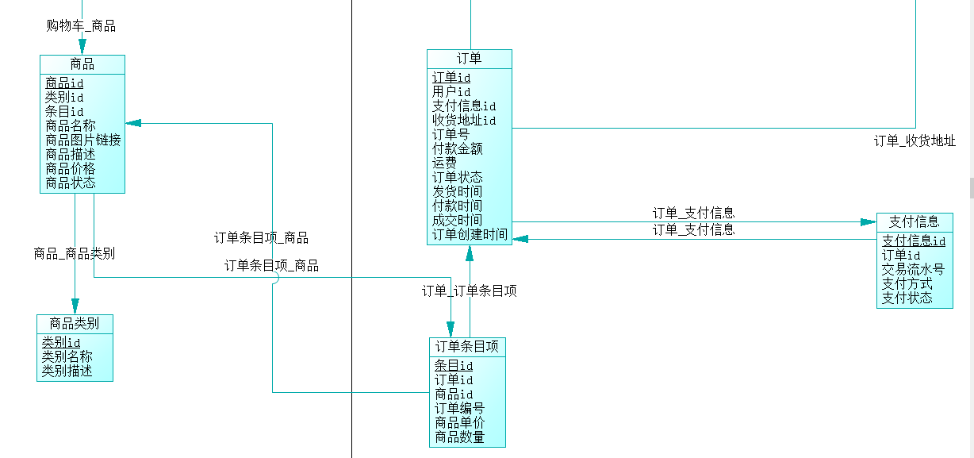

### 数据库表结构

*1、选取几个比较有代表性的表结构截图，体现主键约束、外键约束、空值约束；*

*2、讲解你建的索引，说明为什么要建这个索引。*

在电商系统中，我设计了9个实体，分别为用户登录信息、用户个人资料、收货信息、购物车、商品、商品类别、订单、订单条目项、支付信息。另外由于购物车和商品是多对多关系，所以还创建了一个联系实体。

具体设计后面会详细展示，下面选择商品表和支付信息表做简单展示。

**商品表：**

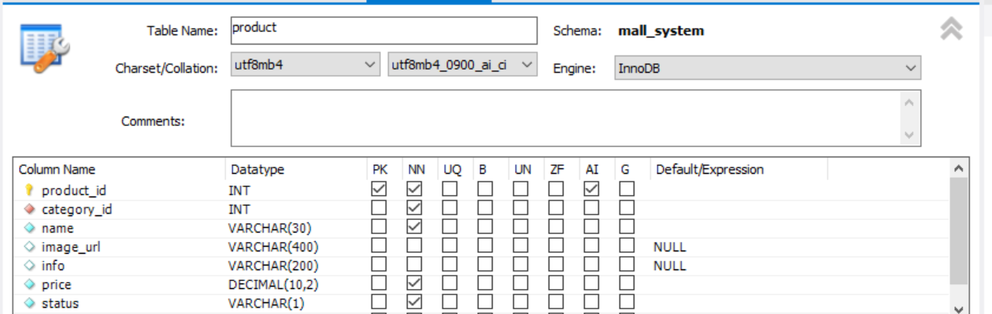

主键是product_id，满足主键约束、非空约束，category_id是外键，满足非空约束，另外商品名、商品价格和商品状态三个属性满足非空约束。

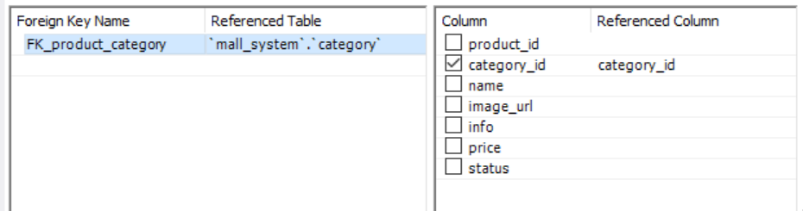

该外键索引该商品所对应的商品类别id，从而获取商品类别信息。

**支付信息表：**

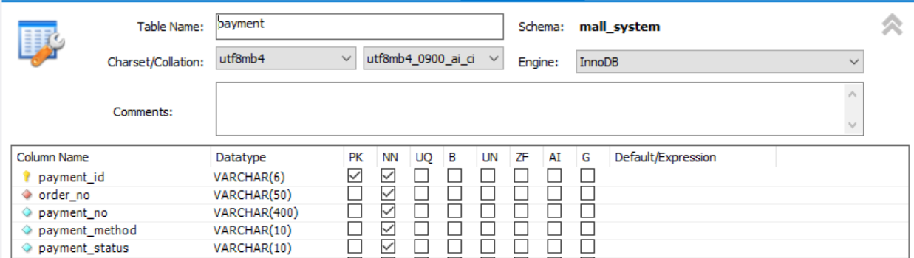

主键为payment_id，满足主键约束、非空约束，order_no为外键约束，另外支付流水号、支付方式、支付状态三个属性满足非空约束。

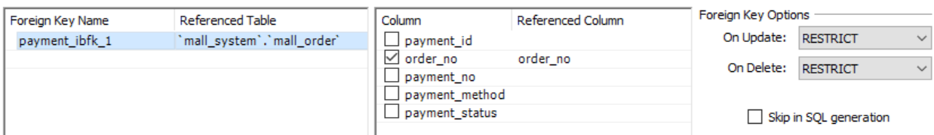

该外键索引该支付信息对应的订单号。

**索引：**

1、在商品表上，我为商品id和类别id建立索引，因为商品查询的次数特别多时，且两者经常同时查询，所以建立索引后，能够加快查询速度。

2、在订单条目项表和支付信息表中，我为订单号(order_no)建立了索引，便于通过订单号快速查询订单详情和支付情况。

### 分析

*1、对照PPT上实验内容的基本要求、附加题要求，未在上面体现的均在本节进行讲解。如讲解视图、关系完整性约束的设计等；*

*2、（附加题）选择较为有代表性的实体和联系进行分析，讲解从ER图到LDM图、再到PDM图，最后变成数据库表结构的转换过程（参考PPT老师讲解的例子）。*

**视图：**

1、我为购物车项设计了一个视图，包含用户id，购物车id，商品id，商品数量，商品价格，商品信息，在将商品添加至购物车时，前端从session中读取用户id，和选中的商品id一起传给后端，这样可以直接查询出所需修改的购物车条目，提高效率。

2、我也为用户的基本信息建立了一个视图，包含用户id，用户名，用户性别，用户生日，用户注册时间，用户权限，在联合查询用户表和用户信息表时，就可以直接查询视图，得到相关信息，提高效率。

**关系完整性约束的设计：**

1、所有实体的主键都满足非空约束，其中除了支付信息的主键是6位字符串外，其它实体的主键都是Integer类型，且设置了自增。

2、用户密码通过md5加密后位数会变多，所以设置了长度100的varchar来适应。权限和状态等属性都设置为1位，节约空间，且便于比较查询。日期类的属性都设置为Datetime，其精确度（是否包含时分秒）则根据需要来存储。

3、所有的外键约束中都设置为on update restrict和on delete restrict，即想要修改或删除父表的记录时，如果子表中有关联该父表的记录时，则不允许修改或删除，保证数据的一致性，同时加强了数据库安全。

**有代表性的实体联系设计过程：**

在设计用户、购物车、商品三个实体之间的关系时，我最初的设想是一个用户可以对应多个购物车，每次购物都需要创建一个新的购物车实例，而一个购物车则对应一项商品，因为购物车需要记录商品的单价和数量，如果一个购物车对应多项商品，则无法同时对应，但是这样设计的话，用户每次购物，都需要创建和商品种类相等的购物车，浪费空间和时间，且和实际应用中的电商系统设计不符合。

于是我调整了设想，用户和购物车的关系设置为1对1，而购物车和商品的关系则设置为多对多。用户每次购物，都使用其对应的购物车，而每次购物车结算后，购物车自动清空，购物的信息则保存在订单和订单条目项中，不必保存在购物车中。

ER图如下：

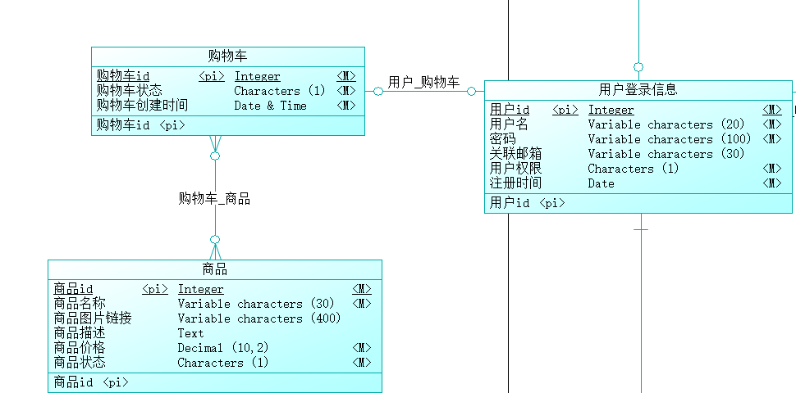

生成LDM后，多对多关系会自动生成一个关联表，具体如下：

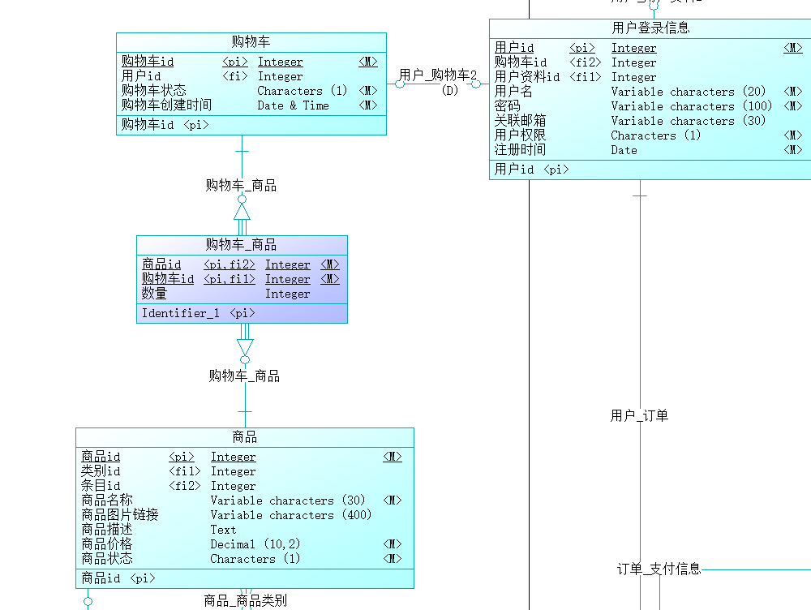

购物车中的存储了用户id属性作为外键，新增的购物车_商品联系表中则只有两个外键属性，分别是商品id和购物车id，以记录商品添加情况。

其中购物车_商品表中需要的数量属性是我额外添加的，因为购物车中要记录每种商品的购买数量，而价格则可以根据商品id到商品表中查询得到。

生成PDM，如下所示：

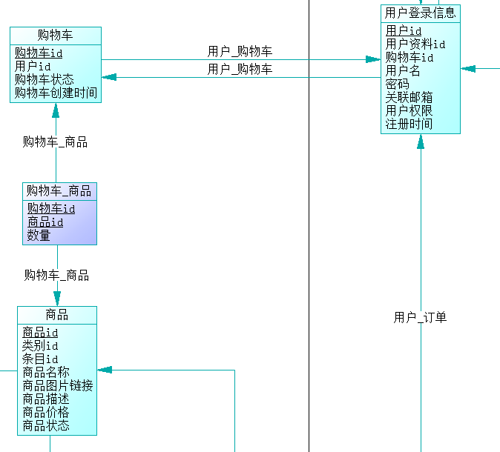

# 收获和反思

*请填写本次实验的收获，记录实验过程中出现的值得反思的问题及你的思考。*

就我而言，我是比较喜欢这种类型的实验的，虽然花的时间比较多，但是能够让我切实地锻炼自己，对未来也有帮助。之前的软工实验中我主要负责前端作图和后端数据处理部分，前端使用的是Vue和Element UI，后端使用的是Flask，这次我仍然使用它们，还算得心应手，没有使用模板，自己生写了一个简易的前端界面，再加上之前没有使用过数据库，也没做过注册登录模块，所以完成后，还算有些成就感的。

我先写的是商品购买和订单界面的逻辑，先做的是查询，熟悉了一下flask-sqlalchemy的使用，ORM框架比自己写sql语句便捷很多，我也很快上手。在订单详情需要显示订单内容时，我发现自己设计的订单条目项中应该有一个商品id的外键，从而获取商品信息，于是我修改了数据表结构。之后关于如何区分不同权限用户所能看到的界面这一点，我参考了一些博客，才想到用v-if，在app.vue的首页中我也使用了v-if来避免登录界面和index界面的冲突。写注册登录逻辑的时候，我不太熟悉flask-login，于是还是使用了request的方式，我将用户名和权限加密存储在session中，从而使前端判断当前是哪个用户。另外加密算法，我使用的是md5，比较常见，如果是真的产品，应该要使用更加先进的加密算法。

下面是一些不足。我在数据库的设计中没有加入仓储和物流，角色也没有设置卖家，虽然我设置了订单状态（包括未发出、已发出、已完成等）和商品状态（有货、无货），但是并没有更新这些状态，只是便于扩展。此外，订单的创建时间、付款时间、结算时间、完成时间我都是随机生成一个时间点填充，而不是按照逻辑有先后顺序。

总的来说，通过这次实验，我收获颇丰，前端后端以及数据库操作都更加熟练，调试bug和发现bug的能力也有所提高。更重要的是，通过PowerDesigner学会了数据表设计的流程和方法，对之后的学业或工作都有很大帮助。